АШИГТ МАЛТМАЛЫН ХАЙГУУЛЫН
ТУСГАЙ ЗӨВШӨӨРӨЛ ХҮССЭН ӨРГӨДЛИЙН ДУГААРЫГ ЦАХИМААР ОЛГОХ ЗААВАРЧИЛГАА

Нэг. Хуулийн этгээдийн бүртгэл, системд нэвтрэх эрх авах
- Хайгуулын тусгай зөвшөөрөл авахыг хүссэн хуулийн этгээд нь “Хайгуулын тусгай зөвшөөрөл авахыг хүссэн хуулийн этгээдийн бүртгэлийн хуудас”-ыг үнэн зөв, алдаагүй бөглөн Ашигт малтмалын газарт ирж бүртгүүлнэ. Бүртгэлийн хуудсыг АМГ-аас болон www.mram.gov.mn цахим хуудаснаас татаж авна. Бүртгэл хийлгэхэд дараах баримтыг хавсаргасан байна. Үүнд:
  - Улсын бүртгэлийн гэрчилгээний хуулбар;
  - Хуулийн этгээдийн УЛСЫН БҮРТГЭЛИЙН ЛАВЛАГАА-г хавсаргах. /Лавлагаанд гадаадын хөрөнгө оруулалтын байдал, хөрөнгө оруулалтын хувь хэмжээ зэргийг тодорхой тусгасан байна./
- Дээрх бүртгэлийг хийлгэсэн хуулийн этгээд нь хайгуулын тусгай зөвшөөрөл хүсэх өргөдөл гаргах дугаарыг цахимаар олгох систем /цаашид “цахим систем” гэх/-д нэвтрэх VPN төхөөрөмж болон цахим системд нэвтрэх эрх худалдан авна.
  - VPN төхөөрөмжийн үнэ болох 280 000 төгрөгийг “Аксэнсэ Айти Суппорт” ХХК-ийн Хас банкин дахь 5000010281 тоот дансанд төлнө.
  - Цахим системд нэвтрэх эрх буюу өргөдлийн дугаарыг цахимаар авах үйлчилгээний хөлсийг Ашигт малтмалын газрын Төрийн сан–900018003 тоот дансанд төлнө
    - 7 хоног нэвтрэх эрх: 500 000 төгрөг
    - 1 сар нэвтрэх эрх: 2 000 000 төгрөг
- VPN төхөөрөмжийн хамт системд нэвтрэх нууцлалын мэдээлэл, зааварчилгааг өгнө.

Хоёр. Системд мэдээллээ оруулж
өргөдлийн дугаар авах
- Зөвхөн VPN төхөөрөмжтэй аж ахуйн нэгж цахим системд /www.login.mram.gov.mn/ нэвтрэн компанийн болон талбайн мэдээллийг оруулан өргөдөл гаргах дугаарыг /цаашид “өргөдлийн дугаар” гэх/ авна.
- Цахим систем дэх “Байгууллагын регистрийн дугаар” гэсэн цонхонд аж ахуйн нэгжийн регистрийн дугаарыг, “Нууц үг” гэсэн цонхонд VPN төхөөрөмж худалдан авахад хуулийн этгээдэд өгсөн нууц үгийг оруулах бөгөөд “Төхөөрөмжийн нууц үг” гэсэн цонхонд VPN төхөөрөмжийн ногоон гэрэлтэй товчийг дарж программчилсан нууц үгийг оруулан цахим системд нэвтэрнэ.
- Цахим систем нь Улсын бүртгэлийн ерөнхий газрын мэдээллийн сантай холбогдсон тул системд хуулийн этгээдийн нэр болон бусад шаардлагатай мэдээлэл автоматаар бөглөгдөнө. Өөрийн байгууллагын мэдээллийг сайтар нягтлан зарим бөглөгдөөгүй үлдсэн, зөрүүтэй орсон мэдээллийг өргөдөл гаргагч нэмж засч оруулах шаардлагатай.
- Цахим системийн “ * ” тэмдэг бүхий талбаруудыг өргөдөл гарагч та заавал бөглөх шаардлагатай. Талбар тус бүрийг бөглөхдөө санамжийг анхааралтай уншиж бөглөнө.
Өргөдлийн талбай:
Өргөдөл гаргах талбайн мэдээлэл, аймаг, хот, сум, дүүрэг, планшетийн код, талбайн хэмжээг бүртгэнэ. Хэрэв таны өргөдөл гаргах талбай аймаг, сумын нутаг дамнасан бол аймаг, сумын нутаг дамнасан эсэхийг идэвхжүүлэн нэмэлт мэдээллийг оруулна уу.
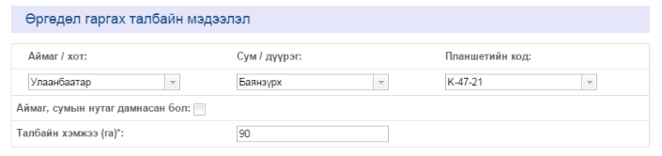
Өргөдөл гаргах талбайн булангийн цэгийн солбицлууд
Өргөдөл гаргах талбайн солбицлын мэдээллийг дэлгэрэнгүй оруулахаас гадна солбицлын мэдээллээ үнэн, зөв эсэхийг нягтлан шалгах шаардлагатай. Оруулсан солбицлын давхцал болон алдааг цахим систем шалгахгүй болно.

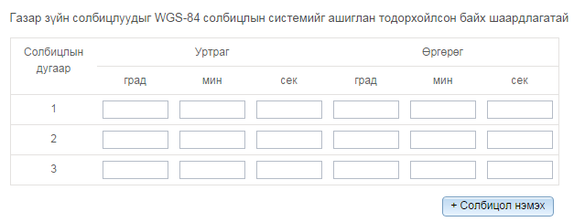
[+ Солбицол нэмэх] : Энэ товчоор солбицол нэмж бүртгэх боломжтой.

Санамж: Энд бөглөсөн мэдээлэл нь өргөдөл гаргагчийн албан ёсны тодорхойлолт болох Маягт К-1, К-4-н мэдээлэл болох учраас та үнэн зөв бөглөнө үү.
- И-мэйл хаяг: Өргөдлийн дугаар олгогдсон эсэх талаарх хариу таны и-мэйл хаягаар илгээгдэх тул өргөдөл гаргагч нь и-мэйл хаягаа үнэн зөв бөглөнө үү.
- Өргөдөл гаргагчийн мэдээлэл: Хуулийн этгээдийг төлөөлж өргөдөл гаргах эрх бүхий албан тушаалтны мэдээллийг оруулах шаардлагатай.
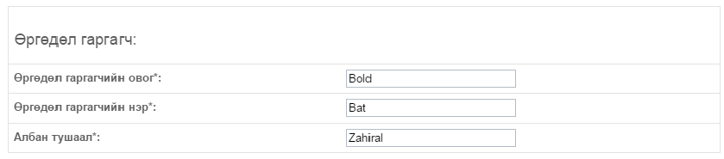
- Та мэдээллээ анхааралтай нягтлан шалгаад илгээх товчийг дарахаас өмнө нэг удаагийн нууц үгийг VPN төхөөрөмжийн ногоон гэрэлтэй товчин дээр дарж авна.
Хэрэв цахим системд өөрийн байгууллагын мэдээллийг буруу, алдаатай оруулсан, мэдээллээ нягталж шалгаагүйгээс зөрсөн тохиолдолд өргөдлийг хүлээн авч шийдвэрлэхгүй болохыг анхаарна уу.

Гурав. Цахим системээс хариу илгээх
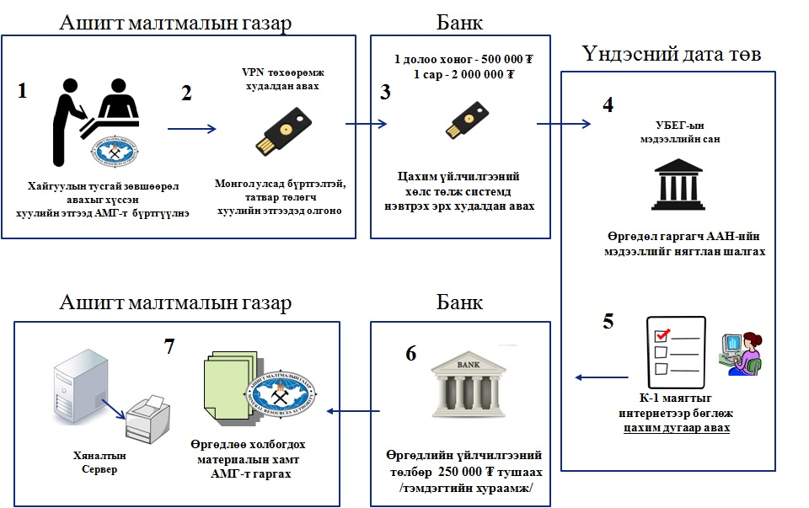
- Цахим системд мэдээлэл оруулж илгээх товчийг дармагц өргөдлийн дугаар олгогдсон эсэх талаарх хариу дэлгэцэнд шууд гарах бөгөөд таны оруулсан и-мэйл хаягаар давхар илгээгдэнэ.
- Хэрэв танд өргөдлийн дугаар олгогдсон бол таны бүртгүүлсэн и-мэйл хаягаар Өргөдлийн дугаар болон өргөдөл гаргах огноо цагийг тусгасан мэдээлэл бүхий и-мэйл илгээгдэнэ.
- Та и-мэйл болон дэлгэцэн дээрх холбоосоор орж Маягт К-1, К-4-ийг хэвлэн Маягт К-1 дээрх өргөдөл гаргах цагаас 15 минутын өмнө АМГ-ийн “нэг цэгийн үйлчилгээ”-ний өрөөнд хүрэлцэн ирж өргөдлөө гаргана уу.
- Өргөдөлд дараах баримт бичгийг хавсаргана.
- Өргөдөл гаргагчийн албан ёсны тодорхойлолт (маягт К-4);
- Улсын бүртгэлийн гэрчилгээний хуулбар (нотариатаар баталгаажуулсан);
- Өргөдөл гаргагчийн талбайн булангийн цэгүүдийн солбицол, аймаг сумын нэр, хилийг буулгасан зураг 2 хувь;
- Үйлчилгээний хураамж төлсөн баримт (эх хувь);
- Ажлын туршлага, санхүүгийн чадавхи, мэргэжлийн боловсон хүчнээр хангагдсан талаарх мэдээлэл (маягт К-18);
- Монгол Улсад татвар төлөгч болох тухай нотолгоо (харьяа татварын албанаас);
- Өр төлбөргүй тухай тодорхойлолтууд (ТЕГ, НДЕГ, ШШГЕГ-аас);
- Өргөдөл гаргагч гадаадын хөрөнгө оруулалттай бол хөрөнгө оруулалтын мэдээлэл (маягт К-19).

Хэрэв Та өргөдлийн маягтад хавсаргах баримт бичгийг бүрдүүлэн өргөдөл хүлээн авах ЗААСАН ХУГАЦААНД ИРЭЭГҮЙ тохиолдолд ӨРГӨДЛИЙН ДУГААРЫГ ХҮЧИНГҮЙД ТООЦОХ БОЛОХЫГ АНХААРНА УУ.

НЭР ТОМЪЁО

Цахим систем гэж хайгуулын тусгай зөвшөөрөл хүссэн өргөдөл гаргах дугаарыг цахимаар олгох систем /www.login.mram.gov.mn/.
Өргөдлийн дугаар гэж цахим системд нэвтрэн аж ахуйн нэгжийн болон талбайн мэдээллийг үнэн зөв, алдаагүй оруулж авсан өргөдөл гаргах дугаар.
VPN төхөөрөмж гэж /Virtual Private Network/ хиймэл хувийн сүлжээ буюу давхар хамгаалалт, хяналтын систем. Зөвхөн VPN төхөөрөмжтэй хуулийн этгээд өргөдлийн дугаар олгох цахим системд нэвтрэх эрхтэй.

Цахим системийн талаарх мэдээллийг АМГ-ын
263936 дугаарын утсаар лавлана уу.

АШИГТ МАЛТМАЛЫН ГАЗАР

АШИГТ МАЛТМАЛЫН ХАЙГУУЛЫН
ТУСГАЙ ЗӨВШӨӨРӨЛ ХҮССЭН ӨРГӨДЛИЙН ДУГААРЫГ ЦАХИМААР ОЛГОХ ЗААВАРЧИЛГАА

/ Аж ахуйн нэгжүүдэд зориулсан зөвлөмж /

Хаяг: Улаанбаатар хот-15170,
Барилгачдын талбай -3,
Засгийн Газрын 12 дугаар байр
Лавлах утас: 976-51-263923
Email: info@mram.gov.mn

2015 он

